Прудков Александр ПР23/1

Лабораторная работа №8
Тема: «Применение отладочных классов в проекте»

Цель: научиться применять отладочные классы в процессе разработки программного обеспечения для эффективного поиска и устранения ошибок, а также повышения качества и надежности проекта.
Ход работы

Создадим базу данных knapsack, в ней таблицу items (рис. 1) и внесём данные (рис. 2).
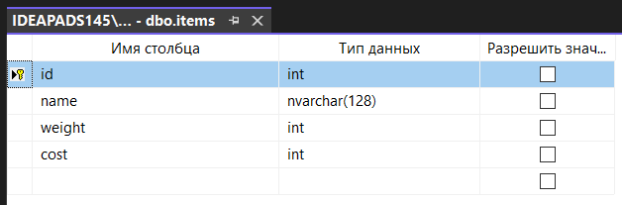
Рис. 1. Конструктор таблицы items

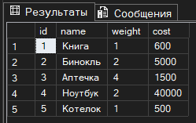
Рис. 2. Записи в таблице items

Создадим проект в Visual Studio. Назовем его KnapsackSolverApp.
Создадим форму MainForm. Расположим на форме элемент управления DataGridView с тремя столбцами под атрибуты сущности «Предмет» – в него будем выводить исходный набор данных, а затем решение задачи. Потом добавим Label с надписью «Макс. вес рюкзака», далее TextBox (в котором записан этот максимальный вес) и две кнопки (Button) – «Решить» и «Показать исходные данные» (рис. 3):
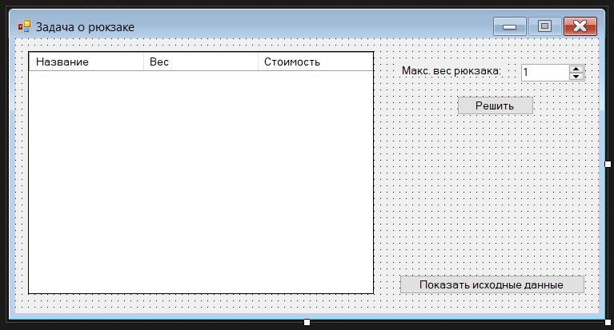
Рис. 3. Макет формы MainForm.cs

Решим задачу о рюкзаке с помощью написанного кода программы. Исходные данные о предметах – данные из базы данных knapsack таблицы items; вместимость ранца – 8 килограмм.
После запуска программы форма будет выглядеть следующим образом (рис. 4):
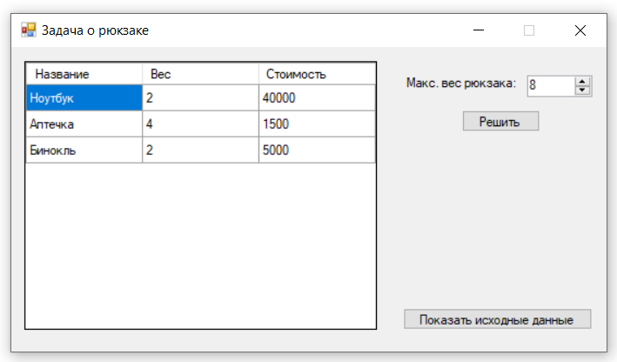
Рис. 4. Программа после запуска

Нажмём кнопку «Решить» и получим решение задачи. Оно приведено в таблице на окне программы (рис. 5).
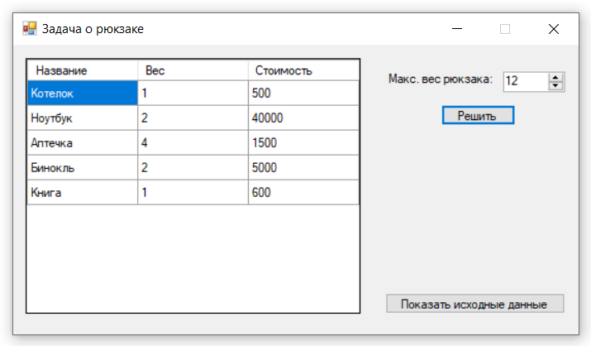
Рис. 5. Результат работы программы

Структура проекта представлена на рис. 6.
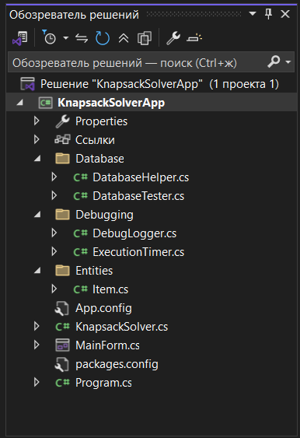
Рис. 6. Проект KnapsackSolverApp в обозревателе решений

Вывод программы в режиме отладки представлен на рис. 7.
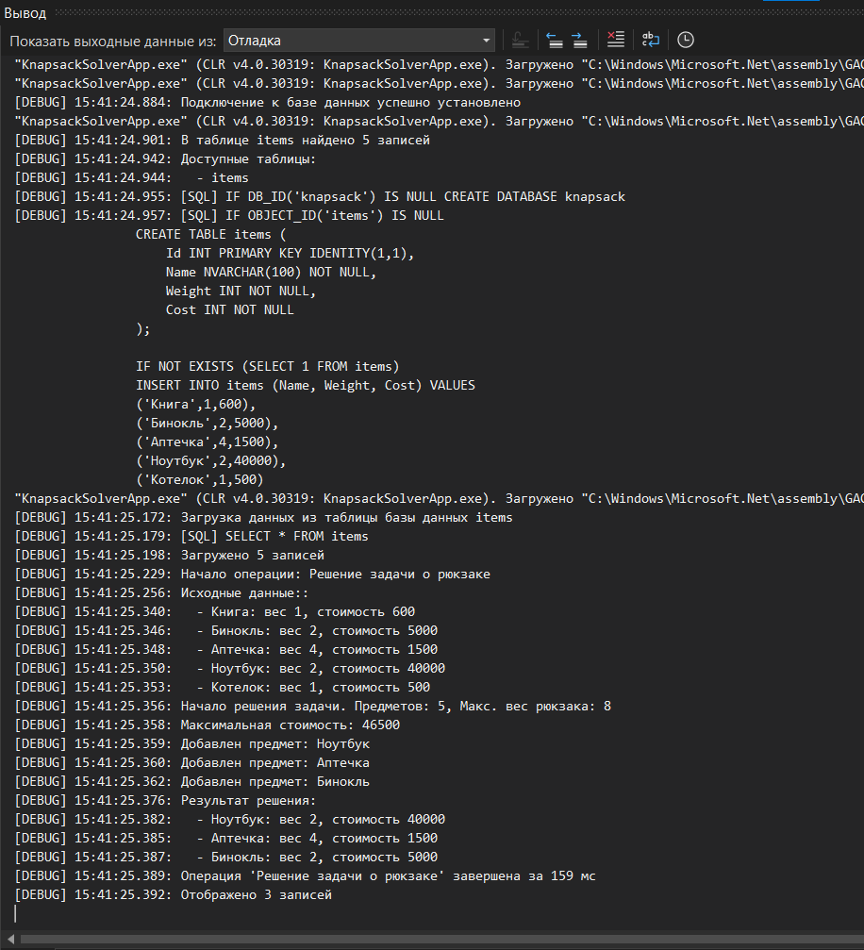
Рис. 13. Вывод программы в режиме отладки

Контрольные вопросы
- Что такое отладка (debugging)?
Отладка — это процесс поиска, анализа и устранения ошибок в программном обеспечении с целью обеспечения его корректной работы.

- Какие отладочные классы используются в проекте «Задача о рюкзаке»?
В проекте используются три отладочных класса: DebugLogger (логирование), ExecutionTimer (измерение времени выполнения) и DatabaseTester (проверка подключения к БД).

- Для чего нужен класс DebugLogger?
Класс DebugLogger предназначен для вывода отладочных сообщений в окно Output Visual Studio и сохранения их в текстовый файл debug_log.txt, что позволяет отслеживать ход выполнения программы, состояние данных и SQL-запросы.

- Что делает класс ExecutionTimer?
Класс ExecutionTimer измеряет время выполнения операций: автоматически логирует начало и конец операции с указанием затраченного времени в миллисекундах, используя Stopwatch и интерфейс IDisposable для удобного применения в блоках using.

- Чем отличается Debug-версия программы от Release-версии?
Debug-версия содержит отладочную информацию (символы), не оптимизирована, предназначена для тестирования и отладки; Release-версия оптимизирована, не включает отладочные символы и используется для конечных пользователей. В проекте отладочные классы помечены атрибутом [Conditional("DEBUG")], поэтому их код не попадает в Release-сборку.

ПРИЛОЖЕНИЕ А

Скрипт базы данных knapsack с созданием таблицы и
заполнением данными

CREATE DATABASE knapsack;
GO

USE knapsack;
GO

CREATE TABLE items (
id INT PRIMARY KEY IDENTITY(1,1),
name NVARCHAR(128) NOT NULL,
weight INT NOT NULL,
cost INT NOT NULL
);
GO

INSERT INTO items (name, weight, cost) VALUES
('Книга', 1, 600),
('Бинокль', 2, 5000),
('Аптечка', 4, 1500),
('Ноутбук', 2, 40000),
('Котелок', 1, 500);
GO

ПРИЛОЖЕНИЕ Б

Листинг кода формы MainForm.cs
using KnapsackSolverApp.Debugging;
using KnapsackSolverApp.Entities;
using KnapsackSolverApp.Database;
using System;
using System.Collections.Generic;
using System.Windows.Forms;

namespace KnapsackSolverApp
{
public partial class MainForm : Form
{
private List<Item> _items;

public MainForm()
{
InitializeComponent();
_items = DatabaseHelper.GetItems();
}

private void InsertFromItemListToDGVItems(List<Item> items)
{
dgvItems.Rows.Clear();
foreach (Item item in items)
dgvItems.Rows.Add(
item.Id,
item.Name,
item.Weight,
item.Cost);

DebugLogger.Log($"Отображено {dgvItems.Rows.Count} записей");
}

private void MainForm_Load(object sender, System.EventArgs e)
{
var items = KnapsackSolver.Solve(_items, Convert.ToInt32(nudMaxWeight.Value));
InsertFromItemListToDGVItems(items);
}

private void bShowSourceData_Click(object sender, System.EventArgs e)
{
_items = DatabaseHelper.GetItems();
InsertFromItemListToDGVItems(_items);
}

private void bSolve_Click(object sender, System.EventArgs e)
{
DebugLogger.Log("Нажата кнопка: Решить");

var items = KnapsackSolver.Solve(_items, Convert.ToInt32(nudMaxWeight.Value));
InsertFromItemListToDGVItems(items);
}
}
}

ПРИЛОЖЕНИЕ В

Листинг кода класса KnapsackSolver.cs

using KnapsackSolverApp.Debugging;
using KnapsackSolverApp.Entities;
using System.Collections.Generic;

namespace KnapsackSolverApp
{
public static class KnapsackSolver
{
/// <summary>
/// Решает задачу о рюкзаке (0/1) методом динамического программирования.
/// </summary>
public static List<Item> Solve(List<Item> items, int maxWeight)
{
using (var timer = new ExecutionTimer("Решение задачи о рюкзаке"))
{
DebugLogger.LogItems(items, "Исходные данные:");
DebugLogger.Log($"Начало решения задачи. Предметов: {items.Count}, Макс. вес рюкзака: {maxWeight}");

if (items == null || items.Count == 0 || maxWeight <= 0)
return new List<Item>();

int n = items.Count;
// Создаем массив для хранения максимальной стоимости для каждого веса
int[,] dp = new int[n + 1, maxWeight + 1];
// Также будем хранить, брали ли предмет
bool[,] keep = new bool[n + 1, maxWeight + 1];

// Заполняем таблицу ДП
for (int i = 1; i <= n; i++)
{
var currentItem = items[i - 1];
for (int w = 0; w <= maxWeight; w++)
{
// Не берем текущий предмет
dp[i, w] = dp[i - 1, w];
keep[i, w] = false;

// Если можем взять (вес предмета не превышает w)
if (currentItem.Weight <= w)
{
int candidateCost = dp[i - 1, w - currentItem.Weight] + currentItem.Cost;
if (candidateCost > dp[i, w])
{
dp[i, w] = candidateCost;
keep[i, w] = true;
}
}
}
}

DebugLogger.Log($"Максимальная стоимость: {dp[n, maxWeight]}");

// Восстанавливаем набор предметов
List<Item> result = new List<Item>();
int remainingWeight = maxWeight;
for (int i = n; i > 0; i--)
{
if (keep[i, remainingWeight])
{
var item = items[i - 1];
result.Add(item);
DebugLogger.Log($"Добавлен предмет: {item.Name}");
remainingWeight -= item.Weight;
}
}

DebugLogger.LogItems(result, "Результат решения");
return result;
}
}
}
}

ПРИЛОЖЕНИЕ Г

Листинг кода класса Item.cs

namespace KnapsackSolverApp.Entities
{
public class Item
{
public int Id { get; set; }
public string Name { get; set; }
public int Weight { get; set; }
public int Cost { get; set; }
}
}

ПРИЛОЖЕНИЕ Д

Листинг кода класса DatabaseTester.cs

using System;
using System.Configuration;
using System.Data.SqlClient;
using System.Diagnostics;
using KnapsackSolverApp.Debugging;

namespace KnapsackSolverApp.Database
{
public static class DatabaseTester
{
private static readonly string _connectionString = ConfigurationManager.ConnectionStrings["knapsack"].ConnectionString;

/// <summary>
/// Проверяет подключение к базе данных и выводит диагностическую информацию
/// </summary>
[Conditional("DEBUG")]
public static void TestConnection()
{
try
{
DebugLogger.Log("Проверка подключения к базе данных...");

using (var connection = new SqlConnection(_connectionString))
{
connection.Open();
DebugLogger.Log("Подключение к базе данных успешно установлено");

// Проверка наличия данных в таблице objects
string query = "SELECT COUNT(*) FROM items";
using (var cmd = new SqlCommand(query, connection))
{
int count = (int)cmd.ExecuteScalar();
DebugLogger.Log($"В таблице items найдено {count} записей");
}

// Вывод списка всех таблиц в базе данных
string tablesQuery = @"
SELECT TABLE_NAME
FROM INFORMATION_SCHEMA.TABLES
WHERE TABLE_TYPE = 'BASE TABLE'";

using (var tablesCmd = new SqlCommand(tablesQuery, connection))
using (var reader = tablesCmd.ExecuteReader())
{
DebugLogger.Log("Доступные таблицы:");
while (reader.Read())
{
DebugLogger.Log($" - {reader["TABLE_NAME"]}");
}
}
}
}
catch (Exception ex)
{
DebugLogger.Log($"Ошибка подключения к БД: {ex.Message}");
DebugLogger.Log($"Stack trace: {ex.StackTrace}");
}
}
}
}

ПРИЛОЖЕНИЕ Е

Листинг кода класса DebugLogger.cs

using System;
using System.Diagnostics;
using System.IO;
using System.Windows.Forms;
using System.Data.SqlClient;
using System.Collections.Generic;
using KnapsackSolverApp.Entities;

namespace KnapsackSolverApp.Debugging
{
public static class DebugLogger
{
[Conditional("DEBUG")]
public static void Log(string message)
{
string logMessage = $"[DEBUG] {DateTime.Now:HH:mm:ss.fff}: {message}";
Debug.WriteLine(logMessage);
LogToFile(logMessage);
}

[Conditional("DEBUG")]
public static void LogItems(List<Item> items, string stage)
{
if (items == null || items.Count == 0)
{
Log($"{stage}: список предметов пуст");
return;
}

Log($"{stage}:");
foreach (var item in items)
{
Log($" - {item.Name}: вес {item.Weight}, стоимость {item.Cost}");
}
}

[Conditional("DEBUG")]
public static void LogSqlQuery(string query, SqlParameter[] parameters = null)
{
Log($"[SQL] {query}");
if (parameters != null && parameters.Length > 0)
{
Log("[SQL] Параметры:");
foreach (var param in parameters)
{
Log($" - {param.ParameterName}: {param.Value}");
}
}
}

private static void LogToFile(string message)
{
try
{
string logPath = Path.Combine(
Application.StartupPath,
"debug_log.txt");
File.AppendAllText(logPath, message + Environment.NewLine);
}
catch
{
// Игнорируем ошибки записи в файл
}
}
}
}

ПРИЛОЖЕНИЕ Ё

Листинг кода класса ExecutionTimer.cs

using System;
using System.Diagnostics;

namespace KnapsackSolverApp.Debugging
{
public class ExecutionTimer : IDisposable
{
private readonly Stopwatch _stopwatch;
private readonly string _operationName;
private bool _disposed = false;

/// <summary>
/// Конструктор. Запускает таймер и логирует начало операции
/// </summary>
/// <param name="operationName">Название операции для измерения</param>
public ExecutionTimer(string operationName)
{
_operationName = operationName;
_stopwatch = Stopwatch.StartNew();
DebugLogger.Log($"Начало операции: {operationName}");
}

/// <summary>
/// Останавливает таймер и логирует время выполнения операции
/// </summary>
public void Dispose()
{
if (!_disposed)
{
_stopwatch.Stop();
DebugLogger.Log($"Операция '{_operationName}' завершена за {_stopwatch.ElapsedMilliseconds} мс");
_disposed = true;
}
}
}
}

ПРИЛОЖЕНИЕ Ж

Листинг кода класса DatabaseHelper.cs

using KnapsackSolverApp.Debugging;
using KnapsackSolverApp.Entities;
using System.Collections.Generic;
using System.Configuration;
using System.Data.SqlClient;

namespace KnapsackSolverApp.Database
{
public static class DatabaseHelper
{
private static readonly string _masterConnectionString =
ConfigurationManager.ConnectionStrings["master"].ConnectionString;

private static readonly string _knapsackConnectionString =
ConfigurationManager.ConnectionStrings["knapsack"].ConnectionString;

public static void InitializeDatabase()
{
using (SqlConnection conn = new SqlConnection(_masterConnectionString))
{
conn.Open();

string query =
"IF DB_ID('knapsack') IS NULL CREATE DATABASE knapsack";

DebugLogger.LogSqlQuery(query);
using (SqlCommand cmd = new SqlCommand(query, conn))
cmd.ExecuteNonQuery();
}

using (SqlConnection conn = new SqlConnection(_knapsackConnectionString))
{
conn.Open();

string query =
@"IF OBJECT_ID('items') IS NULL
CREATE TABLE items (
Id INT PRIMARY KEY IDENTITY(1,1),
Name NVARCHAR(100) NOT NULL,
Weight INT NOT NULL,
Cost INT NOT NULL
);

IF NOT EXISTS (SELECT 1 FROM items)
INSERT INTO items (Name, Weight, Cost) VALUES
('Книга',1,600),
('Бинокль',2,5000),
('Аптечка',4,1500),
('Ноутбук',2,40000),
('Котелок',1,500)";

DebugLogger.LogSqlQuery(query);
using (SqlCommand cmd = new SqlCommand(query, conn))
cmd.ExecuteNonQuery();
}
}

public static List<Item> GetItems()
{
List<Item> items = new List<Item>();

DebugLogger.Log("Загрузка данных из таблицы базы данных items");
using (var conn = new SqlConnection(_knapsackConnectionString))
{
conn.Open();
DebugLogger.LogSqlQuery("SELECT * FROM items");
using (var cmd = new SqlCommand("SELECT * FROM items", conn))
using (var reader = cmd.ExecuteReader())
{
while (reader.Read())
items.Add(new Item
{
Id = (int)reader["Id"],
Name = reader["Name"].ToString(),
Weight = (int)reader["Weight"],
Cost = (int)reader["Cost"]
});

DebugLogger.Log($"Загружено {items.Count} записей");
}
}

return items;
}
}
}

